西安市第七十一中学
2018-2019学年度第二学期期中考试
高二年级生物试卷
命题人:张宏 审核人: 张宏
一、选择题（每题1.5分，共60分）
1．基因工程技术引起的生物变异属于（ ）
A．染色体变异 B．基因突变 C．基因重组 D．不可遗传的变异
2．科学家们经过多年的努力，创立了一种新兴生物技术——基因工程。实施该工程的最终目的是( )
A．定向提取生物体的DNA分子 B．定向地对DNA分子进行人工“剪切”
C．在生物体外对DNA分子进行改造 D．定向地改造生物的遗传性状
3．在基因工程中，常用的“剪刀”“针线”和“载体”分别指( )
A．大肠杆菌病毒、质粒、DNA连接酶 B．噬菌体、质粒、DNA连接酶
C．限制酶、RNA连接酶、质粒 D．限制酶、DNA连接酶、质粒
4．作为基因的运输工具——载体，必须具备的条件之一及理由是( )
A．能够在受体细胞中稳定地保存下来并大量复制，以便提供大量的目的基因
B．具有多个限制酶切割位点，以便于目的基因的表达
C．具有某些标记基因，以便为目的基因的表达提供条件
D．能够在受体细胞中复制并稳定保存，以便于进行筛选
5．限制酶是一种核酸内切酶，可识别并切割DNA分子上特定的核苷酸序列，下图为四种限制酶BamHⅠ，EcoR Ⅰ，Hind Ⅲ和Bgl Ⅱ的识别序列和切割位点：
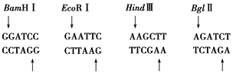
切割出来的DNA黏性末端可以互补配对的是( )
A．BamH Ⅰ和EcoR Ⅰ B．BamH Ⅰ和Hind Ⅲ C．EcoR Ⅰ和Hind Ⅲ D．BamH Ⅰ和Bgl Ⅱ
6．下列关于DNA连接酶的作用的叙述，正确的是( )
A．将单个核苷酸加到某DNA片段末端，形成磷酸二酯键
B．将断开的两个DNA片段的骨架连接起来，重新形成磷酸二酯键
C．连接两条DNA链上碱基之间的氢键 D．只能将双链DNA片段互补的黏性末端连接起来
7．下列物质或过程不影响磷酸二酯键数目变化的是
A. 限制性核酸内切酶 B. DNA聚合酶 C. 遗传信息的翻译 D. 染色体的结构变异
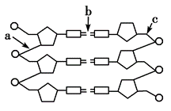
8．据图所示，有关工具酶功能的叙述错误的是( )

A．限制酶可以切断a处
B．DNA聚合酶可以连接a处
C．解旋酶可以使b处解开
D．DNA连接酶可以连接c处
9．基因工程中，需使用特定的限制酶切割目的基因和质粒，便于重组和筛选。已知限制酶Ⅰ的识别序列和切点是—G↓GATCC—，限制酶Ⅱ的识别序列和切点是—↓GATC—。根据下图判断下列操作正确的是( )
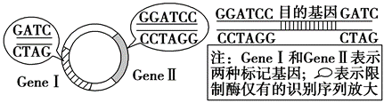
A．目的基因和质粒均用限制酶Ⅱ切割 B．目的基因和质粒均用限制酶Ⅰ切割
C．质粒用限制酶Ⅱ切割，目的基因用限制酶Ⅰ切割
D．质粒用限制酶Ⅰ切割，目的基因用限制酶Ⅱ切割
10.基因工程是在DNA分子水平上进行设计施工的，在基因操作的基本步骤中，不进行碱基互补配对的步骤是( )
A．人工合成基因 B．制备重组DNA分子 C．把目的基因导入受体细胞 D．目的基因的检测和表达
11．用限制酶EcoRⅠ、KpnⅠ和二者的混合物分别降解一个1000 bp（1 bp即1个碱基对）的DNA分子，降解产物分别进行凝胶电泳，在电场的作用下，降解产物分开，凝胶电泳结果如下图所示。该DNA分子的酶切图谱（单位：bp）正确的是（ ）
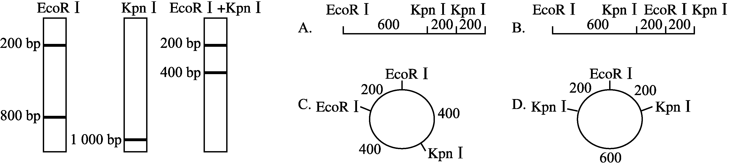
12．利用外源基因在受体细胞中表达，可生产人类所需要的产品。下列选项中能说明目的基因完成了在受体细胞中表达的是（ ）
A．棉花二倍体细胞中检测到细菌的抗虫基因 B．大肠杆菌中检测到人胰岛素基因及其mRNA
C．山羊乳腺细胞中检测到人生长激素DNA序列 D．酵母菌细胞中提取到人干扰素蛋白
13．科学家将β－干扰素基因进行定点突变导入大肠杆菌表达，使β－干扰素第十七位的半胱氨酸，改变成丝氨酸，结果大大提高了β－干扰素的抗病毒活性，并且提高了储存稳定性。该生物技术为（ ）
A．蛋白质工程 B．基因工程 C．基因突变 D．细胞工程
14．以下为形成cDNA过程和PCR扩增过程示意图。据图分析，下列说法正确的是（ ）
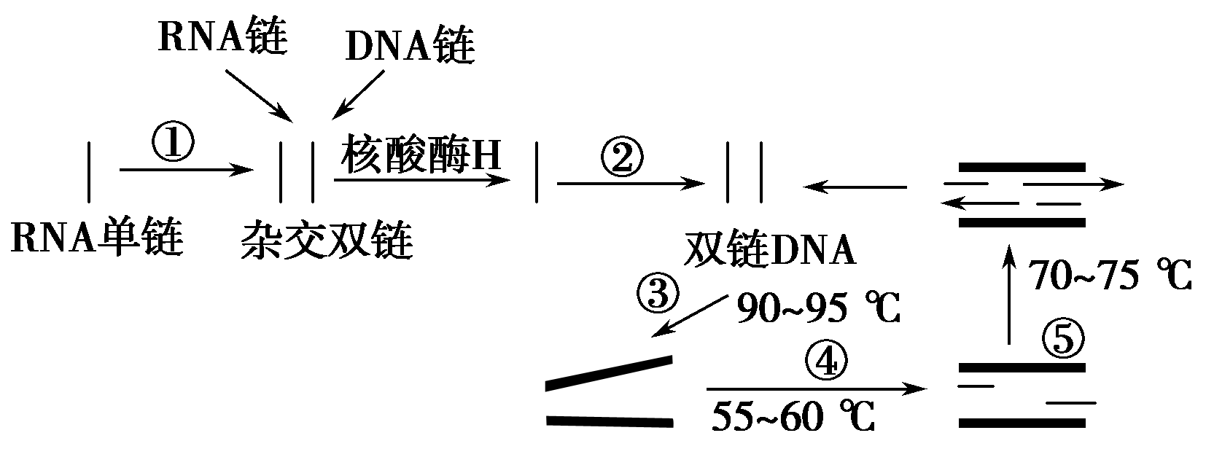
A．催化①过程的酶是DNA聚合酶 B．④过程发生的变化是引物与单链DNA结合
C．催化②⑤过程的酶都必须能耐高温 D．过程③需要解旋酶
15．下图为DNA分子在不同酶的作用下所发生的变化，图中依次表示限制性内切酶、DNA聚合酶、DNA连接酶、解旋酶作用的正确顺序是 （ ）
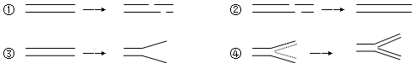
A. ①②③④ B. ①②④③ C. ①④②③ D. ①④③②
16.研究人员将鱼的抗冻基因导入番茄体内，获得抗冻能力明显提高的番茄新品种。下列操作合理的是 （ ）
A.设计相应DNA单链片段作为引物利用PCR技术扩增目的基因
B.利用限制性核酸内切酶和DNA聚合酶构建基因表达载体
C.将基因表达载体导入番茄体细胞之前需用Ca²⁺处理细胞
D.运用DNA分子杂交技术检测抗冻基因是否在番茄细胞中表达
17.下列有关基因工程操作的叙述中，正确的是( )
A． 用同种限制酶切割载体与目的基因可获得相同的黏性末端
B． 检测到受体细胞含有目的基因就标志着基因工程操作的成功
C． 以蛋白质的氨基酸序列为依据合成的目的基因与原基因的碱基序列相同
D． 用含抗生素抗性基因的质粒作为载体是因为其抗性基因便于与外源基因连接
18.“十一五”以来，我国国产抗虫棉的种植面积已占到全国抗虫棉种植面积的95%。中国农科院生物技术研究所郭三堆研究员领导的研究小组将自主设计的BtGFMCrylA杀虫基因导入棉花细胞并成功表达，培育出了国产抗虫棉。有关国产抗虫棉研制过程的叙述，不正确的是( )
A． BtGFMCrylA杀虫基因在棉花细胞中的表达需要经过转录和翻译两个过程
B． 基因表达载体的构建需要用到限制酶和DNA连接酶
C． BtGFMCrylA杀虫基因具有毒性，可以直接杀死棉铃虫
D． 转基因棉花是否具有抗虫特性可通过检测棉花是否对棉铃虫有抗性来确定
19.科学家运用基因工程技术，将人凝血因子基因导入山羊的DNA中，培育出羊乳腺生物反应器，使羊乳汁中含有人凝血因子。以下有关叙述，正确的是( )
A． 可用显微注射技术将含有人凝血因子基因的重组DNA分子导入羊的受精卵
B． 在该转基因羊中，人凝血因子存在于乳腺细胞，而不存在于其他细胞
C． 人凝血因子基因开始转录后，DNA聚合酶以DNA分子的一条链为模板合成mRNA
D． 科学家将人凝血因子基因与乳腺蛋白基因重组在一起，从而使人凝血因子基因只在乳腺细胞中特异表达
20.用某人的胰岛素基因制成的DNA探针，能与之形成杂交分子的是( )
①该人胰岛A细胞中的DNA ②该人胰岛B细胞中的mRNA ③该人胰岛A细胞中的mRNA ④该人肝细胞中的DNA
A． ①③④ B． ①②③ C． ①②④ D． ②
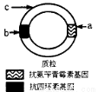
21.下表是外源基因插入位置(插入点有a、b、c)，请根据表中提供细菌的生长情况，推测①②③三种重组后细菌的外源基因插入点，正确的一组是( )
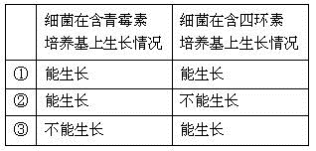
A． ①是c；②是b；③是a B． ①是a和b；②是a；③是b
C． ①是a和b；②是b；③是a D． ①是c；②是a；③是b
22．下列关于基因表达载体构建的相关叙述，不正确的是( )
A．需要限制酶和DNA连接酶 B．必须在细胞内进行
C．抗生素抗性基因可作为标记基因 D．启动子位于目的基因的首端
23.天然的玫瑰没有蓝色花，这是由于缺少控制蓝色色素合成的基因B，而开蓝色花的矮牵牛中存在序列已知的基因B。现用基因工程技术培育蓝玫瑰，下列操作正确的是( )
A． 提取矮牵牛蓝色花mRNA，经逆转录获得互补的DNA，再扩增基因B
B． 利用DNA聚合酶将基因B与质粒连接后导入玫瑰细胞
C． 将基因B直接导入大肠杆菌，然后感染并转入玫瑰细胞
D． 将基因B导入玫瑰细胞后即可通过植物组织培养培育出蓝玫瑰
24.科学家依据基因工程的原理最新研制的某种疫苗是用病原微生物中编码抗原的基因制成的，这个基因编码的产物能诱导机体产生免疫反应。该疫苗( )
A． 引起人体特异性免疫的原因是DNA分子上具有抗原
B． 引起免疫反应后相应淋巴细胞增多，细胞周期将变长
C． 能与浆细胞产生的相应抗体发生特异性结合 D． 包括抗原基因、启动子、终止子和标记基因等
25．将目的基因导入棉花茎尖分生区细胞和小鼠受精卵，应分别采用的方法是( )
A．显微注射技术 农杆菌转化法 B．基因枪法 花粉管通道法
C．农杆菌转化法 显微注射技术 D．基因枪法 显微注射技术
26．20世纪60年代，科学家从一种水母体内找到了一种能在蓝色光的照射下发绿色荧光的结构蛋白——绿色荧光蛋白，下列相关叙述错误的是 （ ）
A．该绿色荧光蛋白中一定含有C、H、O、N四种元素
B．由于绿色荧光蛋白具有肽键，所以可用双缩脲试剂鉴定
C．氨基酸的种类、数目和排列顺序以及多肽链的空间结构决定了绿色荧光蛋白的功能
D．绿色荧光蛋白可作为“蛋白质探针”用于检测目的基因是否插入到染色体的DNA上
27．下列不属于获取目的基因的方法是( )
A．利用DNA连接酶复制目的基因 B．反转录法
C．从基因文库中获取目的基因 D．利用PCR技术扩增目的基因
28．在基因工程操作技术中，为保证目的基因更好地导入受体细胞，有时需要用Ca^{2＋}处理。下列有关叙述，正确的是( )
A．显微注射法中要用Ca^{2＋}处理动物受精卵 B．花粉管通道法中要用Ca^{2＋}处理植物体细胞
C．农杆菌转化法中要用Ca^{2＋}处理植物细胞 D．农杆菌转化法中要用Ca^{2＋}处理农杆菌细胞
29．若利用基因工程技术培育能固氮的水稻新品种，其在环保上的重要意义是（ ）
A．减少氮肥的使用量，降低生产成本 B．减少氮肥的使用量，节约能源
C．避免氮肥过多引起环境污染 D．改良土壤结构
30．下列关于质粒的叙述，正确的是（ ）
A．质粒是广泛存在于细菌细胞中的一种颗粒状细胞器
B．质粒是细菌细胞质中能够自主复制的小型环状DNA分子
C．质粒上有细菌生活所必需的基因 D．细菌质粒的复制过程一定是在宿主细胞外独立进行的
31．基因治疗是指（ ）
A．对有基因缺陷的细胞进行修复，从而使其恢复正常，达到治疗疾病的目的
B．把健康的外源基因导入到有基因缺陷的细胞中，达到治疗疾病的目的
C．运用人工诱变的方法，使有基因缺陷的细胞发生基因突变恢复正常
D．运用基因工程技术，把有缺陷的基因切除，达到治疗疾病的目的
32.下列关于基因工程的叙述，正确的是 （ ）
A.培育抗虫棉时可以将毒蛋白基因直接注射到棉体细胞中
B.可以根据基因的核苷酸序列、基因的转录产物mRNA等从基因文库中获取目的基因
C.只能用同一种限制性内切酶处理含目的基因的DNA和运载体DNA
D.通过PCR获得的目的基因与从cDNA文库中获取的目的基因完全相同
33．为了防止转基因作物的目的基因通过花粉转移到自然界中的其他植物，科学家设法将目的基因整合到受体细胞的叶绿体基因组中。其原因正确的是（ ）
A．叶绿体基因组不会进入到生殖细胞中 B．受精卵中的细胞质几乎全部来自卵细胞
C．转基因植物与其他植物间存在生殖隔离 D．植物杂交的后代会出现一定的性状分离
34．利用基因工程技术将生长激素基因导入绵羊体内，转基因绵羊生长速率比一般的绵羊提高30%，体型大50%，在基因操作过程中生长激素基因的受体细胞最好采用( )
A．乳腺细胞 B．体细胞 C．受精卵 D．精巢
35．下列不属于基因工程方法生产的药物是( )
A．干扰素 B．白细胞介素 C．青霉素 D．乙肝疫苗
36．关于应用基因工程治疗人类遗传病的叙述，不正确的是( )
A．基因治疗可以有效地改善患者的生理状况，其操作对象是基因
B．进行基因治疗时，基因的受体细胞是受精卵
C．基因治疗并不是对患者体内细胞的缺陷基因改造
D．基因治疗时可只对患者部分细胞输入正常基因
37．下列转基因植物与所选用的目的基因对应错误的是( )
A．抗虫棉——Bt毒蛋白基因 B．抗病毒转基因烟草——几丁质酶基因
C．抗盐碱和抗旱植物——调节细胞渗透压的基因 D．耐寒的番茄——抗冻基因
38．蛋白质工程的实质是 ( )。
A．改造蛋白质 B．改造mRNA C．改造基因 D．改造氨基酸
39．蛋白质工程是新崛起的一项生物工程，又称第二代基因工程。下图为蛋白质工程的流程图，
图中A、B在遗传学上依次表示( )。
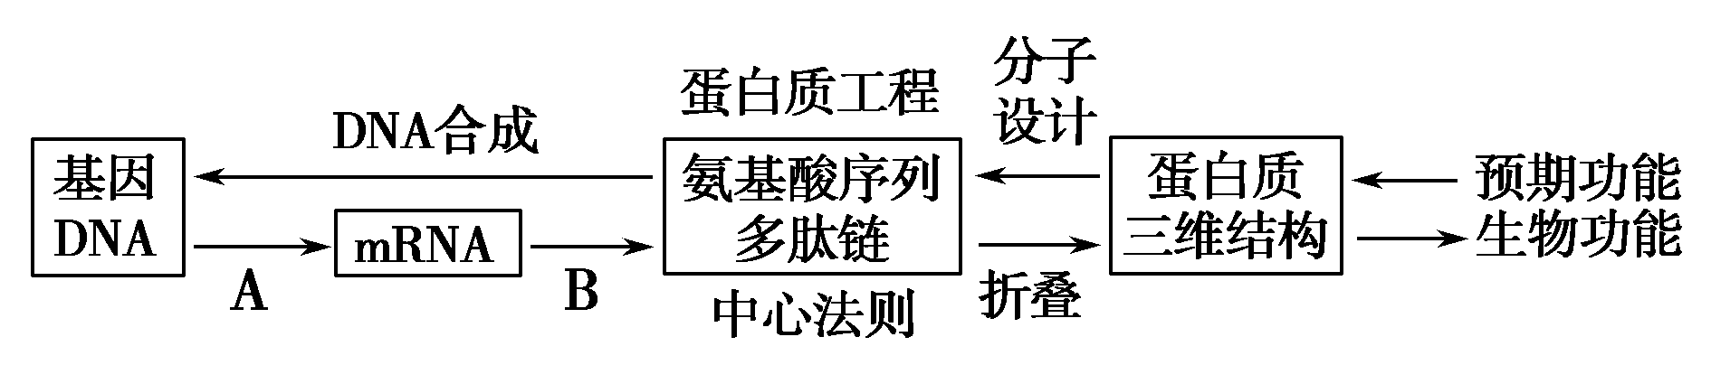
A．转录和翻译 B．翻译和转录 C．复制和转录 D．传递和表达
40．下列关于蛋白质工程的设计思路不正确的是 ( )。
A．从蛋白质的功能推测蛋白质应有的结构 B．从蛋白质的结构推测氨基酸的排列顺序
C．从氨基酸的排列顺序推测脱氧核苷酸的排列顺序 D．蛋白质工程完全不遵循中心法则
二、非选择题（40分）
41.（7）许多大肠杆菌的质粒上含有lacZ'基因，其编码的产物B-半乳糖苷酶在X-gal和IPTG 存在下，可以产生蓝色沉淀，使菌落呈现蓝色，否则菌落呈现白色。基因工程中常利用该原理从导入质粒的受体细胞中筛选出真正导入重组质粒的细胞，过程如下图。请据图回答：
EcoRⅠ
EcoRⅠ酶切
lacZ’
EcoRⅠ
EcoRⅠ、SmaⅠ酶切
SmaⅠ
含目的基因的DNA
加接末端
连接
自身环化
自身环化
转化
大肠杆菌
转化
大肠杆菌
转化
大肠杆菌
培养基中加入X-gal、IPTG
培养基中加入X-gal、IPTG
培养基中加入X-gal、IPTG
菌落②
菌落③
菌落①

(1)基因工程中，构建基因表达载体的目的是 。
(2)限制酶EcoRI的识别序列和切点是-G 'AATTC-，Sma I的识别序列和切点是-CCC'GGG-。图中目的基因被切割下来和质粒连接之前，需在目的基因的右侧连接相应的末端，连接的末端序列是 ，连接过程中需要的基本工具是 。
(3)转化过程中，大肠杆菌应先用 处理，使其处于能吸收周围 DNA的状态。
(4)菌落颜色为白色的是 ，原因是 。
(5)菌落③中的目的基因是否能表达，可采用的检测办法是 。
42.（10分）在培育转基因植物的研究中，卡那霉素抗性基因(kan^{r})常作为标记基因，只有含卡那霉素抗性基因的细胞才能在卡那霉素培养基上生长。下图为获得抗虫棉的技术流程。请据图回答：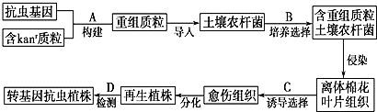
(1)基因工程的基本操作程序主要包括四个步骤：目的基因的获取、________、将目的基因导入受体细胞、________。
(2)A过程需要的酶有________________________和____________。
(3)要把重组质粒导入土壤农杆菌，首先必须用________处理土壤农杆菌，使土壤农杆菌转变为________态；然后将__________在缓冲液中混合培养完成转化过程。
(4)如要确保再生植株中含有抗虫基因，可在C过程的培养基中加入________。
(5)目的基因能否在棉花植株体内维持和表达其遗传特性的关键是________。这需要通过检测才能知道，检测采用的方法是________。
43.（8分）将刺槐的耐盐碱基因转移到主要的农作物水稻体内，可以增大水稻的种植面积。回答下列问题：
(1)刺槐基因组文库含有该生物种群的________基因；用刺槐发育的某个时期的mRNA________产生的多种互补DNA( cDNA)片段，与载体连接后储存于一个受体菌群，建立cDNA文库。与基因组文库相比cDNA文库的基因中无________和________。
(2)培育耐盐碱的转基因水稻可以从刺槐的基因组文库中筛选出耐盐碱基因插入到________上，通过农杆菌的转化作用，使耐盐碱基因进入水稻细胞并将其插入水稻细胞中的染色体上。
(3)将转基因水稻细胞得到转基因植株，要确认该耐盐碱基因是否在水稻植株中正确表达，应检测此水稻植株中该基因的________，如果检测结果呈阳性，再在田间试验中检测植株的________是否得到提高。
(4)让二倍体转基因耐盐碱水稻自交，子代中耐盐碱与不耐盐碱植株的数量比为3∶1，推测该耐盐碱基因整合到了________(填“同源染色体的一条上”或“同源染色体的两条上”)。
44．（9分）S多肽是构成乙肝病毒的主要成分，现利用基因工程制造乙肝疫苗。据此回答下列问题：
(1)利用PCR技术扩增S基因前，需根据S基因的核苷酸序列设计________种引物，进行PCR时需先加热至90～95 ℃然后冷却至55～60 ℃，此操作的目的是______________________________________________________________________________________。
(2)将S基因插入质粒中(如下图所示)构建基因表达载体时，需要在S基因前后两端分别引入____________的酶切位点，目的是________________(答出一点即可)。
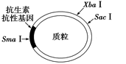
(3)用分子杂交技术检测S基因是否转录出mRNA的具体操作过程是___________________________________________________，若______________，则表明转录出了mRNA。
(4)乙肝疫苗的接种需要在一定时期内间隔注射3次，其目的是使机体产生更多的________________________________________。
45．(6分)科学家将小麦液泡膜Na＋/K＋逆向转运蛋白基因(TaNHX2基因)转移到水稻细胞内，获得了转基因耐盐水稻新品种。据此回答下列有关问题：
(1)为保证目的基因在水稻细胞中能够表达，运载体上应含有特定的________(填“复制原点”“启动子”或“标记基因”)。
(2)水稻的转化过程为：将水稻幼胚接种到诱导培养基上，经过脱分化过程，培养出愈伤组织，然后用________法，将目的基因和相关功能片段整合到愈伤组织细胞的染色体DNA上，最后诱导愈伤组织形成水稻植株。
(3)为验证外源基因整合到水稻基因组后是否转录，可从转基因植株的细胞中提取所有mRNA并反转录成________，再以反转录产物为模板，利用TaNHX2基因特异引物，通过________方法进行基因扩增。若以根细胞为材料扩增结果为阳性(有产物生成)，以叶细胞为材料扩增结果为阴性(无产物生成)，则说明________________________________________________________________________。
(4)将生长至4叶期的转基因幼苗转入高浓度的NaCl溶液中培养，进行耐盐试验，用非转基因幼苗作为对照。培养30天后观察现象，若________________则说明转基因植株获得了耐盐特性。

